MOSCA PALOMILLA
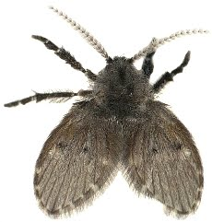
Psychoda spp.

DESCRIPICIÓN:
Los adultos miden de 2 a 4 mm de longitud y tienen una envergadura de alas de 10 a 12 mm. Son de color marrón grisáceo y sus alas están cubiertas de escamas, al igual que todo su cuerpo, dándole a esta mosca la apariencia de una polilla pequeña. No tienen venas cruzadas en las alas, solamente unas 8 venas, 2 de ellas bifurcadas, que van casi en paralelo a la parte anterior de las alas. Las antenas también son de apariencia pilosa y tienen pelos largos que salen de las uniones entre los segmentos.

BIOLOGÍA:
- Las hembras encuentran un medio apropiado para poner sus huevos, típicamente en la materia orgánica húmeda que se encuentra en los desagües, etc. Las larvas salen de los huevos normalmente en 48 hs y se alimentan de materia orgánica en descomposición durante 14 - 15 días. Permanecen en el estado de pupa pocos días y luego emergen los adultos. Estos solo viven de 2 a 5 días.

HÁBITAT:
Sus criaderos se suelen encontrar en áreas de materia orgánica en descomposición, desagües. Son comunes en instalaciones de tratamiento de efluentes, sobre todo en salas o cámaras de filtros. A menudo suelen verse en grandes cantidades asentadas en las partes secas de las paredes de las salas de filtros. También se desarrollan en drenajes, rejillas de baños, patios o lavaderos, tubos de descarga de bañaderas y lavaderos, zanjas, redes cloacales o donde se acumulan barros de aguas servidas

